GUÍA DE MATEMÁTICAS

Nombre: | Curso: 5°A | Fecha: semana N°21
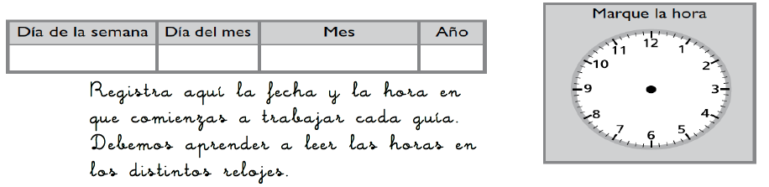
¿QUÉ APRENDEREMOS?
Objetivo (s): Demostrar que comprenden la multiplicación de 2 dígitos por 2 dígitos (OA3)
Contenidos: Multiplicación
Objetivo de la semana: Aplicar el redondeo para estimar productos
Habilidad: Aplicar
¿Qué necesito saber?
Para comenzar necesitas recordar que la habilidad de aplicar es resolver multiplicaciones aplicando conocimientos previamente adquiridos en una manera diferente.
.

¿A qué nos referimos con estimación? ¿Cuándo hay que usarla y cuando no debemos usarla? Estimar significa encontrar una respuesta que se acerque a la respuesta exacta. La clave de la estimación es que solo puedes usarla cuando no necesitas una respuesta exacta. Cuando estimamos, buscamos una respuesta que tenga sentido y funcione en nuestro problema, pero que no sea necesariamente una cifra exacta.

Lee atentamente la siguiente situación:

Sara y Juan trabajan como voluntarios en un zoológico . Ellos pasan su tiempo trabajando con los 57 pingüinos. Juan se encarga de calcular la cantidad de alimento que necesitan comprar para alimentarlos durante un mes. Juan y su amiga se juntan Sara para almorzar. Conversan..
"¡Uff! Esta mañana ha estado difícil. Tuve que calcular cuánto alimento debía ordenar para las focas. He estado resolviendo problemas toda la mañana. Pensé que solo veíamos matemáticas en la escuela", dijo Juan mientras masticaba su sándwich.
"¡Pero si eso no es difícil! Pude calcular cuanta comida ordenar para los pingüinos sin tener que usar un trozo de papel", declaró Sara.
"¿En serio? ¿Y cómo lo haces?"
"Estimación. Los pingüinos comen alrededor de 18.000 pescados al mes", dijo Sarah masticando su sándwich.
"¿¿18.000 pescados?? ¿Cómo es que sabes eso?"
"Ya te dije, con estimación. Hay 57 pingüinos que comen entre 8 a 10 pescados al día. No necesitas una cifra exacta, solo debes asegurarte que hayan suficientes pescados. Una vez que sabes eso, el resto es sencillo", dijo Sara sonriendo, tras tomar un sorbo de su vaso de agua.
Entonces hoy trabajaremos para lograr entender como Sara lo hace tan simple.

¿Cuánto alimento necesita diariamente para los pingüinos?
Estima el producto entre 57 y 8.
Puedes redondear 57 y 8 a la decena más cercana.
Redondeo a la decena.
57 60
Redondeo a la decena.
8 10

60 • 10 = 600

El producto es aproximadamente 600, que corresponde a lo que necesita todos los días para los pingüinos. ¿Y para un mes? ¿Cuánto necesitará?
Para eso Sara calculó el producto entre 600 y 30 (los días del mes)
600 • 30 = 18.000

Ejercitemos cómo redondear antes de seguir.
Para redondear debes leer atentamente intentando comprender el procedimiento que se describe a continuación.
Para redondear usando la recta numérica hay que seguir los siguientes pasos

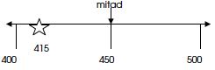
a) Redondea 415 a la centena más cercana.

Para redondear 415 a la centena más cercana:

1º Debo hallar primero las dos centenas más cercanas (la anterior y la posterior). En este caso son 400 y 500.
2º Luego me preguntó: ¿Qué número está en la mitad de 400 y 500? (450) y lo ubico en la recta numérica.
3º A continuación ubico el número que debo redondear (415) en la recta numérica.
¿Está más cerca de 400 o de 500? (400)
5º El número 415 está entre 400 y 500, pero está más cerca de 400. Por lo tanto si redondeamos a la centena mas cercana sería 400.

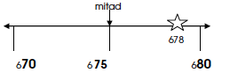
b) Redondea 678 a la decena más cercana.
Para redondear 678 a la decena más cercana:
1º Debo hallar primero las dos decenas más cercanas (la anterior y la posterior).en este caso son 70 y 80.
2º Luego me preguntó: Si nos concentramos en solo en las decenas de los números ¿Qué número está en la mitad de 70 y 80? (75) y lo ubico en la recta numérica.
3º A continuación ubico el número que 678 en la recta numérica. ¿Está más cerca de 70 o de 80?
4º El número 78 está entre 70 y 80, pero está más cerca de 80. Por lo tanto si redondeamos a la decena mas cercana sería 680

A continuación aproxima los siguientes números a la decena más cercana.

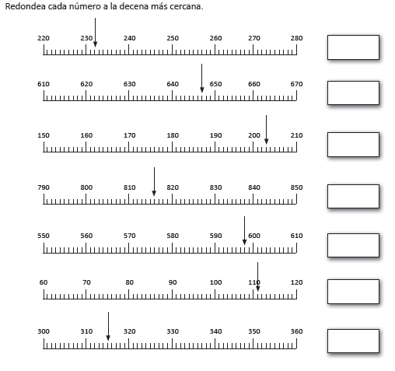
232
830

Sigamos trabajando con el objetivo de la clase: Estima los siguientes productos redondeando los factores al valor posicional, según corresponda.
Recuerda que es una estrategia para estimar un producto consiste en redondear uno o todos los factores a un determinado valor posicional. El grado de exactitud del producto dependerá del orden en que se redondee. El resultado obtenido corresponde a una aproximación del producto real.
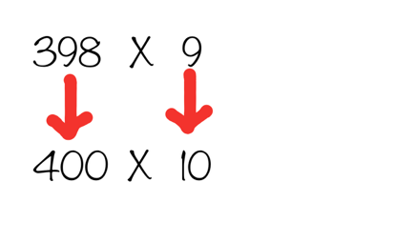
Observa el ejemplo:
Si deseo estimar el producto entre 398 y 9, comienzo redondeando cada factor, de esa forma la estimación del producto de ambos números es 4.000

Ahora comienza a trabajar …

a. Factores redondeados a la decena: 49 • 72

b. Factores redondeados a la centena: 318 • 1.998

PARA SEGUIR APRENDIENDO TRABAJA EN LAS PAGINAS DEL 61 y 62 DEL TEXTO DE ESTUDIO DE LA ASIGNATURA
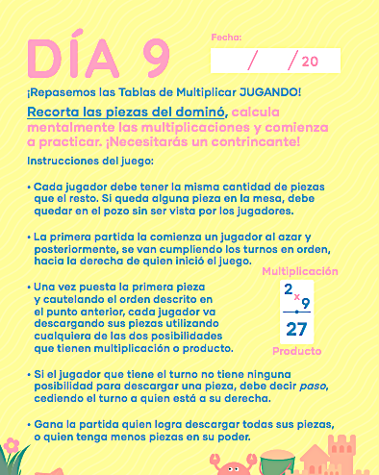
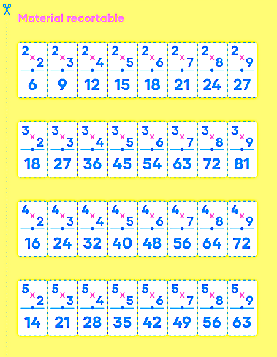

TICKET DE SALIDA
Nombre:_______________ Fecha: _______ Curso: 5º A Semana: 21
Escribe y responde las siguientes preguntas.
1.Luisa comprará 3 cuadernos que cuestan $589 cada uno y un estuche que cuesta $998. Una estimación de lo que deberá pagar Luis por su compra es:
A. 600
B. 1000
C. 1600
D. 2800

2. Completa la siguiente afirmación:
*Para realizar cálculos de multiplicación en la que no necesites un resultado preciso,
puedes:
a) Sumar productos.
b) Restar productos.
c) Estimar productos.
d) Dividir productos.

3. ¿Qué se obtiene si se redondea al número 1 587 a la decena más cercana?
a) 1 690
b) 1 600
c) 1 590
d) 1 500
¿Cómo lo hiciste?
Muy bien | Bien | Puedo mejorar

PARAP

